Консультация для родителей.
Учитель-логопед: Черникова Е.Г
Логопедические игры на кухне
Все мы знаем, что большую часть своего времени мамы, после работы проводят на кухне, и совсем мало времени остаётся на то что бы провести его со своим ребёнком. Я предлагаю вам несколько несложных упражнений, которые помогут совместить эти два дела. Например, вы заняты приготовлением обеда или ужина, а ваш малыш крутится возле вас и ждёт когда вы обратите на него внимание. Предложите ему перебрать крупу которая вам может понадобится для приготовления вашего блюда (горох, рис, гречку или даже пшено) малыш окажет вам посильную помощь, а заодно потренирует свои пальчики. Ведь давно уже доказано, что развитие пальчиков тесно связано с развитием речи.
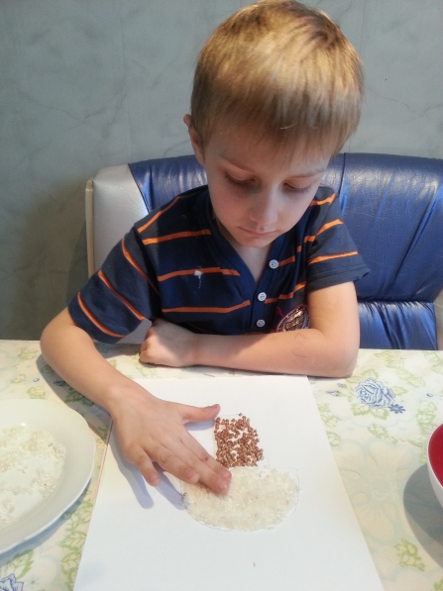
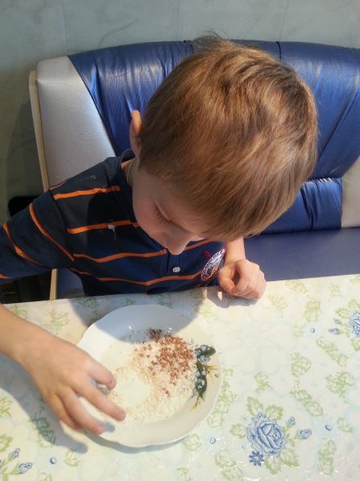
Кроме того из крупы получаются очень интересные картины, которые ребёнок сделает с удовольствием.
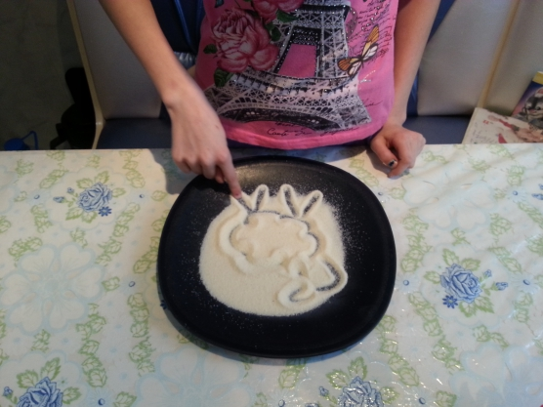

После того как вы сварили и почистили яйца не выбрасывайте скорлупу, она может пригодится для детских аппликаций. А ещё лучше если ребёнок сам почистит яйцо и раскрошит его на небольшие кусочки, которые он сам сможет взять пальчиками, раскрасьте ее любыми доступными красителями. Сначала нанесите на картон тонкий слой клея или пластилина, она будет фоном, а затем выкладывайте рисунок или узор из кусочков яичной скорлупы.
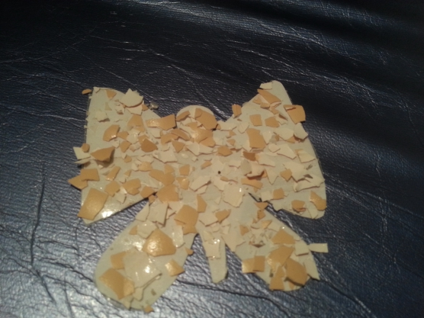

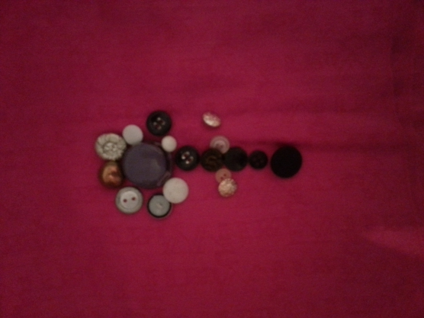
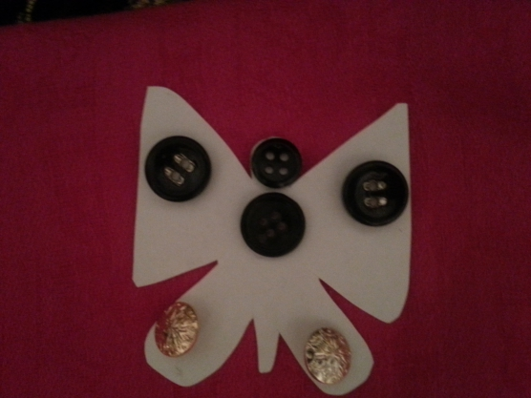
Помешивая ложкой в стакане, закрывая крышкой кастрюлю, предложите отвернувшемуся ребенку отгадать, какие предметы могут издавать такие звуки.

В каждом доме есть такие предметы как пряжа, нитки, вата, пуговицы, бисер им тоже можно найти применение. Из ваты и ниток, пуговиц и бусинок попробуйте сделать картины или панно. Детки постарше могут пришивать пуговицы.
Вместе с ребенком попробуйте найти предметы на заданный звук (в названии должен быть звук [Р] раковина, кРан, кРышка и т. д. (можно сразу и определять где он стоит в начале, середине или конце.)
Предложите ребенку убрать или помыть посуду, и определить что мы можем отнести к столовой, кухонной, кофейной посуде и т. д.

Увлекательными могут быть игры с соленым тестом. Поделки из него хранятся очень долго, ими даже можно играть.
Рецепт приготовления прост: два стакана муки, один стакан соли, один стакан воды (ее можно подкрасить, две столовые ложки растительного масла – все смешать, чуть подогреть и получится мягкий комок. Лепите на здоровье!
Покажите ребенку свои покупки. Пусть он перечислит что вы купили и что можно из них приготовить. (Например из яблок мы приготовим яблочный пирог, а из рыбы – рыбный суп и т. д)

